GIỚI THIỆU SÁCH THÁNG 3 – 2021
Cuốn sách: Bà Triệu
Kính thưa các thầy cô giáo, các bạn học sinh thân mến!
Ai trong chúng ta cũng đều lớn lên trong vòng tay của mẹ, cùng những lời ru của bà. Từ bé chúng ta được bà và mẹ chăm bẵm, bà, mẹ cũng là người để lại trong chúng ta nhiều kí ức đẹp về tuổi thơ. Thật ý nghĩa và nhân văn hơn khi suốt mấy chục năm qua cả thế giới dành riêng một ngày cho phụ nữ một nửa thế giới. Không đáng tôn vinh sao được khi trong bất cứ lĩnh vực nào từ lao động, chiến đấu đến đời sống gia đình, hoạt động xã hội mà lại không có bóng dáng của người phụ nữ chịu thương, chịu khó và biết hy sinh.
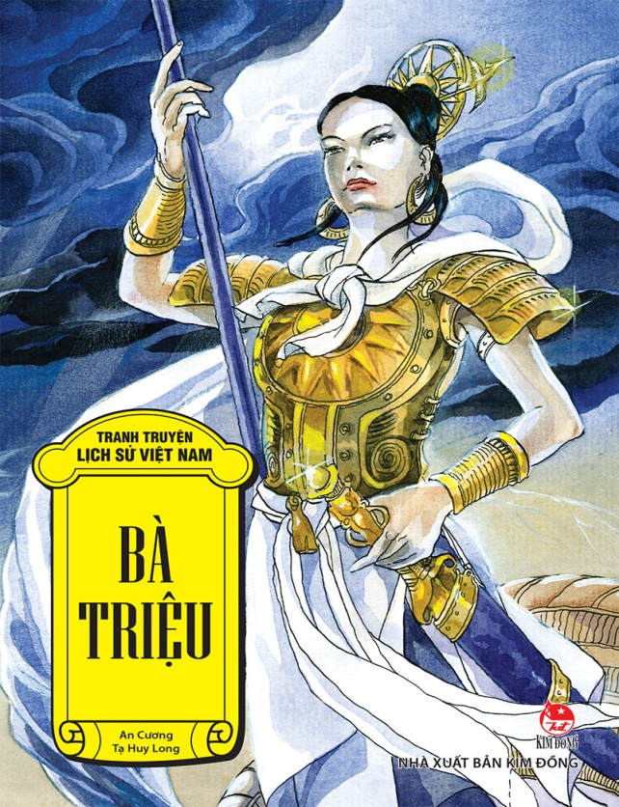
Trong tháng 3 này, tháng tôn vinh những người phụ nữ - những người bà và mẹ yêu quý. Thư viện nhà trường xin giới thiệu với các thầy cô và các bạn học sinh một cuốn truyện thiếu nhi có trong tủ sách Danh nhân lịch sử của nhà trường nói về người phụ nữ, đó là cuốn truyện tranh “Bà Triệu”. Cuốn sách của nhà xuất bản Kim Đồng, in trên khổ giấy 14,5x20,5cm, dày 31 trang, ấn hành năm 2017.
Bà Triệu tên thật là Triệu Thị Trinh, là vị nữ tướng đất Cửu Chân (Thanh Hoá ngày nay), năm 248 đã cùng anh trai dựng cờ khởi nghĩa đánh đuổi bọn đô hộ nhà Hán. Tương truyền lúc ra trận, người nữ tướng ấy chân đi guốc ngà, đầu cài trâm vàng xông ra giữa trận tiền. Người đời sau vẫn còn nhớ mãi gương tiết liệt của một bậc nữ lưu đất Việt:
"Muốn coi lên núi mà coi
Coi bà Triệu tướng cưỡi voi đánh cồng"
Suốt mấy nghìn năm lịch sử, những anh tài, tuấn kiệt nước ta kể không làm sao xiết. Khi nói đến gương anh hùng liệt nữ, đến truyền thống đấu tranh xâm lược của ngoại bang, người Việt Nam qua nhiều thời đại thường không quên nhắc đến cái tên Bà Triệu bên cạnh các gương liệt nữ khác…Mỗi trang sách trong cuốn truyện tranh lịch sử Việt Nam là một nhân vật có thật được sử sách lưu danh. Lật giở từng trang truyện, các bạn sẽ thấy mỗi trang viết kèm theo là một hình ảnh minh họa cho cuộc khởi nghĩa của bà trong lịch sử chống giặc ngoại xâm, chúng ta như sống lại qua từng thời kì lịch sử qua những nét vẽ, lời văn đượm màu năm tháng.
Hình ảnh nữ tướng Bà Triệu nghĩa quân lộng lẫy, uy nghi, “Mặc áo giáp ngà, đi guốc ngà, cài trâm vàng, cưỡi voi ra trận” đã đi vào trong sử sách ngay thời gian sau đấy.
Nội dung của cuốn truyện đã miêu tả cuộc chiến đấu của bà triệu với quân giặc và hành động tuẫn tiết để giữ gìn trinh tiết trước bè lũ quân ô hợp. Tấm gương trung trinh, một lòng vì nước vì dân, anh hùng bất khuất của Bà Triệu, nối theo Hai Bà Trưng, sống mãi muôn đời giữa lòng dân tộc và non sông đất nước.
Hi vọng qua cuốn sách này, các bạn sẽ thêm yêu quý bà, mẹ, cô giáo và chị em gái của mình hơn. Hãy ghi nhớ những kí ức đẹp về những người phụ nữ thân yêu các bạn nhé! Hãy tìm đọc cuốn sách tại tủ sách Danh nhân lịch sử của thư viện nhà trường.
Kính chúc các cô giáo, các bạn học sinh nữ một ngày 8-3 vui tươi và hạnh phúc! Hẹn gặp lại thầy cô và các bạn trong buổi giới thiệu sách lần sau.
Người viết: Hoàng Thị Hiền - NVTV

